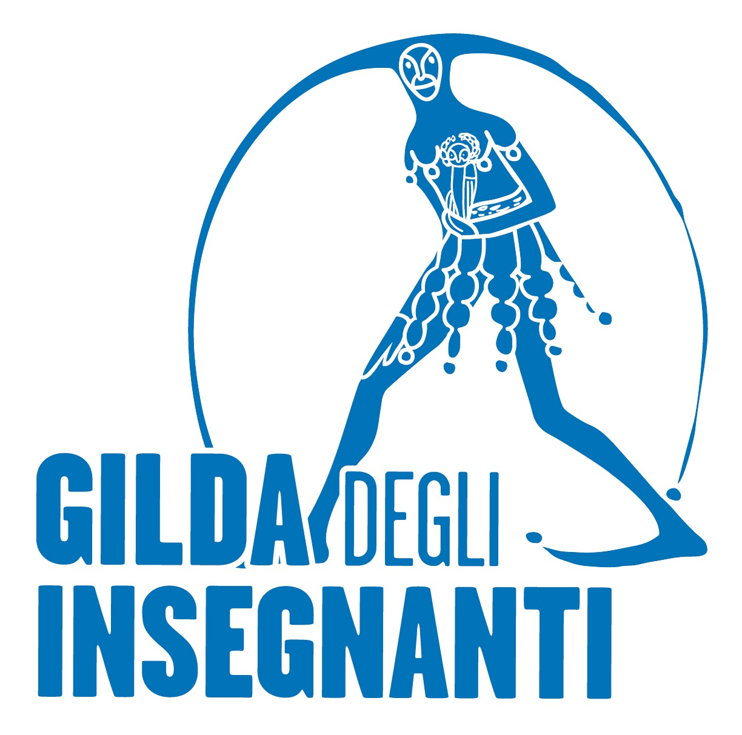

GILDA NAZIONALE

degli insegnanti
Federazione GILDA UNAMS

COMUNICATO STAMPA

COVID: NON ABBASSARE LA GUARDIA, LA PANDEMIA NON SI ARRESTA PER DECRETO

“Semplificare è cosa buona, ma non se significa abbassare la guardia rispetto a un virus che continua a circolare ampiamente, soprattutto nella fascia di età scolare. E non vuol dire neanche minimizzare le difficoltà e i disagi con cui docenti, personale amministrativo e studenti sono costretti a confrontarsi quotidianamente. Le scuole, infatti, già oberate di lavoro, non riescono a stare al passo con questo continuo cambio di regole che provoca una grande confusione. Non tranquillizza neppure che il ministero dell’Istruzione, dopo aver fornito alcuni dati, per giunta parziali, sulla diffusione del contagio nelle scuole, abbia poi interrotto le comunicazioni. Sempre con buona pace del principio di trasparenza”. Così Rino Di Meglio, coordinatore nazionale della Gilda degli Insegnanti, interviene in merito alle nuove regole sulla quarantena e la didattica a distanza.

“In ogni caso, ci auguriamo che le misure approvate ieri dal Consiglio dei Ministri, e in vigore dalla prossima settimana, abbiano un solido fondamento scientifico, perché le notizie che ci giungono dalle scuole sono di segno opposto rispetto ai toni rassicuranti utilizzati dal Governo. Di certo la pandemia non si può arrestare per decreto”.

“Sul piano didattico, poi, ci lascia molto perplessi la differenziazione tra alunni vaccinati e non vaccinati che, con il ricorso alla didattica digitale integrata, rischia seriamente di acuire le già numerose difficoltà vissute dalle scuole”.

Roma, 3 febbraio 2022

Ufficio stampa Gilda Insegnanti
Ester Trevisan
cell. 3335620623

